ООО КаспийЕвроСтил

Республика Беларусь, 220141, г. Минск ул. Руссиянова, д.3, корп.1, ком. 326-А\51
Р/с BY84PJCB30120774221000000933 в ОАО «Приорбанк», ЦБУ 117, г. Минск, код PJCBBY2X
УНП 193656908 ОКПО 506578405000
E-Mail: kaspiystill@gmail.com

г. Минск
Заявка

Маршрут | Количество, tn. | Дата погрузки | Цена, в Евро
Стайки (Минский р-н) -  88-180 Tuczno , ul. Inowrocławska 2A | 19,00 | 2023 – 04 – 21 | 1600=  Оплата в BYN по курсы НБ РБ на день оплаты
 | Груз | Тягач | прицеп
Стайки (Минский р-н)  +375293823806 – Олег (объяснит как проехать) | Трубы стальные, длина 11,5м. Погрузка верхняя
DTA Customs Service Sp. z  o.o. ul. Raczkowska 183, 16-400  Suwałki | Место  выгрузки:  88-180 Tuczno ,  ul.  Inowrocławska  2A

1. Оплату гарантируем в течении 5 дней с момента получения оригиналов документов.
2. Время погрузки – 24 часов, разгрузки – 24 часа. Своевременное прибытие на погрузку считается прибытие до 13 часов дня. Суббота, воскресенье – нерабочие дни.
3. За неподачу машины штраф -50 USD.
4. За неподачу груза штраф -50 USD.
5. Груз должен быть доставлен в срок, установленный из расчёта прохождения 450 км в день. За несвоевременную доставку груза штраф 100 USD за начавшиеся сутки.
6. Простой 24 часа штраф – 50 USD.
7. Перевозчик должен иметь не менее 12 ремней и закрепить груз своими силами
Ждем подтверждения заказа и реквизиты водителя и автотранспорта
на e-mail: a3332133@gmail.com
Почт. адрес: : 220076 г. Минск, ул. Жасминовая 2ж-27
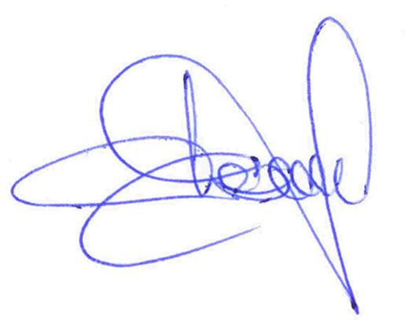

С уважением,
директор ООО «КаспийЕвроСтил» _________________ Резонтов А.В.

М.П.

